Εισαγωγικά- Σαρηγιαννάκη Δέσποινα
Τη δεύτερη εβδομάδα του Μαΐου ταξιδέψαμε στη Μάλαγα της Ισπανίας, για να εκπαιδευτούμε περαιτέρω σε θέματα που αφορούν το προσφυγικό ζήτημα, μέσω του Προγράμματος Erasmus+ "Επιμόρφωση Εκπαιδευτών Ενηλίκων σε μια πολυπολιτισμική πραγματικότητα" (Νο 017-1-ELO1-KA104-035529). Η επίσκεψή μας είχε ως στόχο την παρακολούθηση της δουλειάς φορέων (κρατικών ή ιδιωτικών) που εμπλέκονται με το προσφυγικό στην Μάλαγα και στην ευρύτερη περιοχή της Ανδαλουσίας, ώστε να αντλήσουμε χρήσιμες μεθόδους και πρακτικές που εφαρμόζονται σε μια χώρα που συνορεύει πολύ στενά με την Αφρικανική Ήπειρο. Η εμπειρία ήταν ιδιαίτερα ενδιαφέρουσα καθώς είχαμε τη δυνατότητα να συγκρίνουμε ποιοτικά και ποσοτικά μεγέθη και να μεταφέρουμε τις εντυπώσεις μας πίσω στο σχολείο μας στη Μυτιλήνη.
Αρχικά μας υποδέχτηκαν μέλη του οργανισμού Tribeka, που είχε και την ευθύνη της διοργάνωσης των επιμορφωτικών επισκέψεών μας, στα γραφεία του οργανισμού τους. Εκεί οργανώθηκε την πρώτη μέρα 4ωρο σεμινάριο στο οποίο μας έγινε ενδελεχής παρουσίαση του ισπανικού εκπαιδευτικού συστήματος, καθώς και των ιδιαιτεροτήτων που εμφανίζει η περιοχή της Ανδαλουσίας, αφενός λόγω των προσφυγικών ροών από την Αφρική, και αφετέρου λόγω του μεγάλου πληθυσμού Ρομά που διαβιούν στην ευρύτερη περιοχή. Ιδιαίτερη μνεία έγινε στις δυο αυτόνομες ισπανικές πόλεις της Β. Αφρικής, Ceuta και Melilla, οι οποίες αποτελούν ισπανικά εδάφη και πέρασμα των μεταναστευτικών και προσφυγικών ροών από το εσωτερικό της Αφρικής στην αντικρινή Ανδαλουσιανή ακτή.
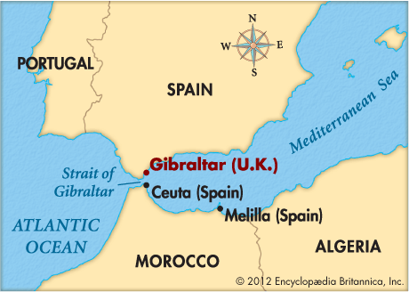
Σύνορα Αφρικής-Ισπανίας
Με μια σύντομη ιστορική αναδρομή, ανατρέξαμε από τον παρεμβατισμό της Καθολικής Εκκλησίας στην εκπαίδευση στα σκληρά χρόνια του ισπανικού εμφυλίου και της Δικτατορίας του Fransisco Franco.

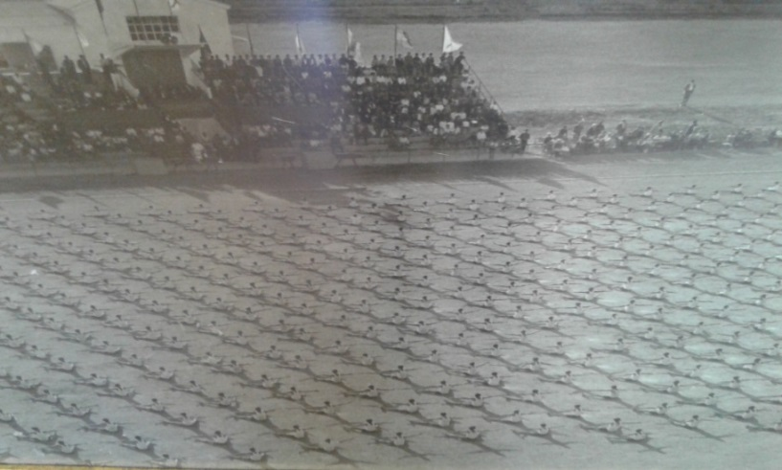
Γυμναστικές επιδείξεις θηλέων στα χρόνια του Franco
Σήμερα πλέον, μετά από τις διώξεις εκπαιδευτικών μη κονφορμιστών και ένα έντονα πατριωτικό, καθολικό σύστημα εκπαίδευσης, το τελευταίο Ισπανικό Σύνταγμα του 1978 κατοχυρώνει την αυτονομία της εκπαίδευσης και την υποχρεωτική φοίτηση έως τα 16 χρόνια για όλους. Μας έγινε επίσης μια αναλυτική παρουσίαση των επιλογών που έχουν οι μαθητές μετά τα 16 τους χρόνια, είτε προς την απόκτηση του “Bachillerato” (απολυτήριο λυκείου) και την ακαδημαϊκή εκπαίδευση, είτε προς την τεχνική επαγγελματική εκπαίδευση.
Η ανάλυση αυτή αποδείχτηκε πολύ χρήσιμη για τη συνέχεια του προγράμματός μας, καθώς ήμασταν σε θέση να κατανοήσουμε πολύ καλά τους μηχανισμούς που τοποθετούν τους μετανάστες και πρόσφυγες στα διάφορα εκπαιδευτικά επίπεδα. Αυτό που ήταν ιδιαίτερα εντυπωσιακό και μας τονίστηκε και στις εκπαιδευτικές επισκέψεις μας στους δημόσιους και ιδιωτικούς φορείς που επισκεφτήκαμε, ήταν η αναγνώριση του δικαιώματος στην εκπαίδευση για όλα τα παιδιά, και η άμεση τοποθέτησή τους σε σχολικές μονάδες, ακόμη και πριν την διευθέτηση των εγγράφων τους.
Βέβαια, πρέπει να τονιστεί σε αυτό το σημείο, πως η Ισπανία αντιμετωπίζει πολύ μικρότερες προσφυγικές ροές από της Ελλάδα και πως στο βάθος των ετών που συμβαίνει αυτό, οι Ισπανοί είχαν το περιθώριο να αναπτύξουν δομές και μηχανισμούς βοηθείας. Επιπλέον, το μεγαλύτερο ποσοστό των προσφύγων και μεταναστών που καταφτάνουν από την Ceuta και τη Melilla είναι ισπανόφωνο, γεγονός που συμβάλλει κατά πολύ στην ομαλότερη ενσωμάτωσή τους στην ισπανική κοινωνία.

Centro del Profesorado de Malaga –Σαρηγιαννάκη Δέσποινα
Πρόκειται για ένα από τα κέντρα συμβουλευτικής και επιμόρφωσης του Ανδαλουσιανού συστήματος μόνιμης εκπαίδευσης για εκπαιδευτικούς, είτε μιλάμε για πρωτοβάθμια είτε για δευτεροβάθμια εκπαίδευση. Η επιμόρφωση στους εκπαιδευτικούς παρέχεται από ένα δίκτυο 32 επιμορφωτικών κέντρων στην Ανδαλουσία, ένα εκ των οποίων εδράζεται στη Μάλαγα.
Πιο συγκεκριμένα, η παροχή συμβουλευτικής και επιμόρφωσης αφορά στη νηπιακή εκπαίδευση, στην πρωτοβάθμια και υποχρεωτική μέση εκπαίδευση, στην ειδική εκπαίδευση και επαγγελματική κατάρτιση, στη γλωσσική εκπαίδευση, στην εκπαίδευση για ενήλικες, καθώς και σε θέματα τέχνης και αθλητισμού.
Σύμφωνα με την εισηγήτρια μας, κάθε εκπαιδευτικός πρέπει να συμπληρώνει 60 ώρες επιμόρφωσης ανά 6 χρόνια, προκειμένου να μπορεί να αναβαθμίσει τη θέση του και να παρακολουθεί τις εξελίξεις στην εκπαίδευση. Τα θέματα των επιμορφώσεων είναι ποικίλα, αλλά οι προκλήσεις που καλούνται να αντιμετωπίσουν είναι όμοιες με της χώρας μας. Χαρακτηριστικά αναφέρονται ενδεικτικά τα παρακάτω:
-Έμφαση στη διαφορετικότητα
-Δεξιότητες κλειδιά στη σύγχρονη κοινωνία
-Συνεργατική μάθηση
-Επαγγελματικές Δεξιότητες
-Η τεχνολογία στην τάξη
-Αυτοαξιολόγηση
-Σχέδιο μαθήματος
-Τομείς βελτίωσης της εκπαιδευτικής διαδικασίας
Η επιμόρφωση για όσους ενδιαφέρονται μπορεί να είναι είτε σύγχρονη είτε ασύγχρονη, μέσω διαδικτυακής πλατφόρμας, ώστε να μπορούν να εξυπηρετούνται και εκπαιδευτικοί που δε μπορούν να παρευρεθούν φυσικά στο χώρο.
Σύμφωνα με την ειδικό, στο τέλος κάθε σχολικού έτους, επαγγελματίες του χώρου συναντιούνται με τους εκπαιδευτές των σχολείων (τον Μάιο και τον Ιούνιο) και κάνουν ανάλυση των εκπαιδευτικών αναγκών του κάθε εκπαιδευτικού ιδρύματος, με στόχο τη δημιουργία ενός πρώτου σχεδίου κατάρτισης για την επόμενη σχολική χρονιά. Κάθε απόφαση που παίρνεται και κάθε δράση που δρομολογείται για το νέο έτος βασίζεται έτσι σε ερευνητικά δεδομένα για το κάθε σχολείο. Τέλος, το κέντρο αυτό βρίσκεται σε ανοιχτή συνεργασία και με άλλους εκπαιδευτικούς φορείς για να επιτυγχάνεται το μέγιστο δυνατό εκπαιδευτικό αποτέλεσμα.
